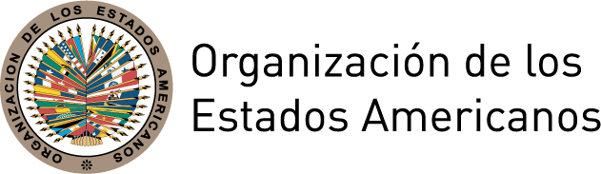
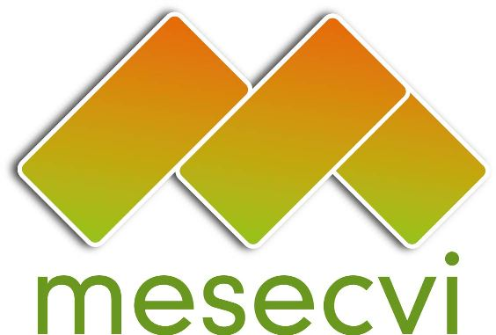

MESECVI Communiqué 03/2011-SP

En búsqueda de una respuesta integrada al VIH

y la violencia contra las mujeres en Centroamérica
Contacto para los medios: Hilary Anderson, Especialista, Comisión Interamericana de Mujeres
handerson@oas.org, 1-202-458-3306

[Washington,DC, 29 de julio de 2011] La Comisión Interamericana de Mujeres (CIM) de la Organización de Estados Americanos (OEA) inicia un proyecto en Guatemala, El Salvador y Panamá que busca dar una respuesta integrada la propagación del VIH en la población femenina y a la violencia contra las mujeres; dos epidemias distintas pero con mucho en común. Según el Programa de las Naciones Unidas para el VIH y SIDA (ONUSIDA), el riesgo de contraer el virus puede ser hasta tres veces mayor en las mujeres víctimas de violencia que en las que no han tenido que enfrentarla. De acuerdo con las investigaciones de Suzane Maman, quien hace más de 10 años evidenció los vínculos entre ambas epidemias, el sexo forzado, la dificultad para negociar el uso del condón y la exposición a la violencia desde la infancia aumentan la vulnerabilidad de las mujeres a contraer el VIH. Así mismo las mujeres VIH positivas son víctimas de violencia y discriminación con más frecuencia que las mujeres VIH negativas. Estudios posteriores han confirmado estos hallazgos.

En los últimos años el VIH en las mujeres se ha expandido de manera alarmante en varias regiones del mundo y Centroamérica no es la excepción. Según el último informe de ONUSIDA, en Guatemala el número de mujeres VIH positivas se duplicó entre los años 2001 y 2009 pasando de 9.600 a 20.000 casos; y en El Salvador aumentó de 8.000 a 11.000 durante el mismo periodo de tiempo. Por su parte el Ministerio de Salud de Panamá señala que la feminización de la epidemia en ese país tiende a aumentar. Simultáneamente, las cifras sobre la violencia hacia las mujeres son preocupantes. Según encuestas nacionales realizadas en los 3 países incluidos en el proyecto de la CIM, en Guatemala el 25.2% de las mujeres refieren haber sufrido algún tipo de violencia por parte de su pareja; en El Salvador el 46.5% y el Panamá el 13.8%.

A través del proyecto se desarrollarán modelos integrados de políticas y programas que contribuyan a la implementación de respuestas integradas a ambas epidemias en las áreas de prevención, atención, apoyo social y defensa y promoción de los derechos humanos. . Para ello se invitará a participar a representantes de los gobiernos, prestadores de servicios, grupos de la sociedad civil, incluyendo redes de personas viviendo con el VIH y de sobrevivientes de violencia, agencias de cooperación internacional, universidades, parlamentos y medios de comunicación, entre otros. Todos los interesados podrán integrarse a la Comunidad de Prácticas sobre VIH y violencia contra las mujeres (www.vih-violencia.org), un espacio virtual creado para intercambiar experiencias y difundir conocimientos. También se ofrecerán cursos presenciales en los tres países incluidos en el proyecto.

_______________________________________

La Organización de Estados Americanos (OEA) es la organización regional más antigua del mundo, con antecedentes en la Primera Conferencia de Estados Americanos (octubre 1889 a abril 1890) establecida en 1948 con el propósito de lograr entre los Estados de las Américas "un orden de paz y de justicia, fomentar su solidaridad, robustecer su colaboración y defender su soberanía, su integridad territorial y su independencia". La OEA prioriza cuatro pilares - democracia, derechos humanos, seguridad y desarrollo – que se sustentan entre sí y se entrelazan transversalmente mediante una estructura que comprende el diálogo político, la inclusión, la cooperación e instrumentos jurídicos y de seguimiento, y que proporciona a la OEA las herramientas necesarias para llevar a cabo y maximizar su labor en el hemisferio.

Establecida en 2004, el Mecanismo de Seguimiento de la Convención de Belém do Pará (MESECVI) es un sistema consensuado e independiente para examinar los avances realizados por los Estados Parte en el cumplimiento de los objetivos de la Convenció..
Para más información, visite el MESECVI en: http://www.oas.org/cim

UNAIDS, Women, Girls and HIV Fact Sheet (Geneva: UNAIDS, 2010).Pag 1 http://data.unaids.org/pub/FactSheet/2010/20100302_fs_womenhiv_en.pdf
http://www.sph.unc.edu/?option=com_profiles&profileAction=ProfDetail&pid=711824096
Ver referencia No. 1. Pag 203
Ministerio de Salud de Panamá - Dirección General de Salud Pública Programa Nacional de VIH y SIDA. (2006). Plan Estratégico Multisectorial de VIH y SIDA. Prioridades 2007-2010. Panamá: Retrieved from http://www.womenandaids.net/CMSPages/GetFile.aspx?guid=6a3aab85-d95e-4b4d-b819-aa63ec769fc0.
CIM/OEA, Comisión Interamericana de Mujeres. Integración de Políticas y Programas de VIH y Violencia contra la Mujer Desde un Enfoque de Derechos Humanos en Centroamérica. Boletín Informativo No 4. Pag 1. http://portal.oas.org/LinkClick.aspx?fileticket=BMALScISe38%3d&tabid=1792
Encuesta Nacional de Salud Familiar de 2008 (FESAL-2008). Pag 48. http://elsalvador.usaid.gov/uploaded/mod_documentos/FESAL2009-InformeResumido_1.pdf
Encuesta Nacional de Salud Sexual y Reproductiva de 2009 del Fondo de Población de Naciones Unidas (UNFPA). Pag 15. http://media.gestorsutil.com/UNFPA_web/48/noticias/docs/0940048001286925341.pdf

